**Latinoamérica apuesta por la economía circular para solucionar sus problemas medioambientales**

La Coalición de Economía Circular de América Latina y El Caribe lanza una guía para inspirar a los gobiernos, actores e iniciativas hacia un objetivo común de desarrollo económico sostenible basado en la circularidad.

[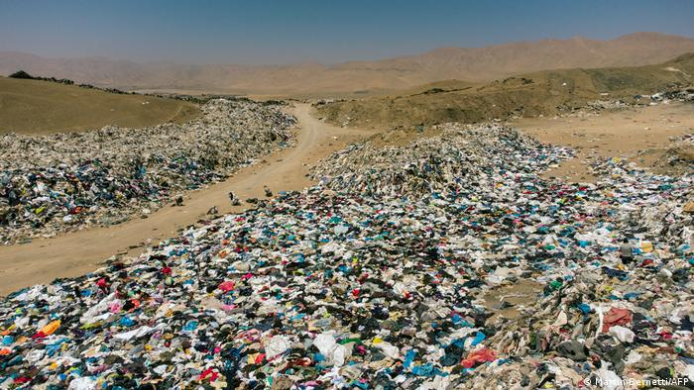](https://www.dw.com/es/latinoam%C3%A9rica-apuesta-por-la-econom%C3%ADa-circular-para-solucionar-sus-problemas-medioambientales/a-60952364?fbclid=IwAR1ovEMdMpq4rwoMoIDYfHq27qkiSuuUrf2MKks3Whp28_zsoc9u1Z-tlu0)

Toneladas de ropa se acumulan en el desierto de Atacama (Chile) generando problemas ambientales que pueden solucionarse con iniciativas de economía circular.

En América Latina y El Caribe se vive la cara y cruz de una misma realidad: mientras 47 millones de personas padecen hambre, cada año se desperdicia más de un tercio de lo que se produce, lo que equivale a cerca de 127 millones de toneladas de alimentos. Asimismo, a pesar de que la región concentra un 40% de la biodiversidad de la Tierra y un 60% de la vida terrestre mundial, desde 1975 estas cifras han descendido dramáticamente. A ello se le suma que la región cuenta con 9 de los 24 frentes de deforestación mundiales debido a las actividades de agricultura, ganadería, minería, así como las infraestructuras de transporte y los incendios.

Ante todos estos retos medioambientales y sociales, la economía circular se plantea como la vía para solventar algunos de ellos. Por este motivo, la Coalición de Economía Circular de América Latina y el Caribe, formada en 2021, ha lanzado la publicación "Economía circular en América Latina y el Caribe: Una visión compartida".

“Es una pieza importante para crear un entendimiento común de lo que es o no es la economía circular, qué oportunidades específicas trae a la región y también cómo abordar sus desafíos”, aclara a DW Vanessa Esslinger, coordinadora de la Coalición de Economía Circular de América Latina y El Caribe. De este modo, “este documento pretende alinear actores y generar acciones conjuntas”, agrega*.*

Basada en tres ejes -eliminar los residuos y la contaminación, hacer circular los productos y materiales al máximo nivel y regenerar la naturaleza-, la iniciativa pretende fomentar una recuperación post COVID-19 que se aleje del modelo económico extractivo. "Se ha buscado un denominador común para todos los países, que son los temas prioritarios que todos buscan promover:  plásticos, residuos electrónicos, alimentos y agricultura, turismo, ciudades y construcción, en los cuales todos tenemos oportunidades de mejora y podemos aportar”, dice a DW Rolando Castro Córdoba, Viceministro de Energía de Costa Rica, que junto con Colombia, República Dominicana y Perú forma parte del comité directivo de la Coalición.

Respecto a la acción de Colombia en la economía circular, Jadira Vivanco, Coordinadora para Colombia y Centroamérica de Latitud R, una plataforma que promueve el reciclaje inclusivo en la región, señala a DW que este país sudamericano “ha sido dinámico en la generación de políticas públicas que promuevan este nuevo modelo de economía”, además recuerda que Colombia ha sido el primer país en la región en expedir una estrategia para la Economía Circular.

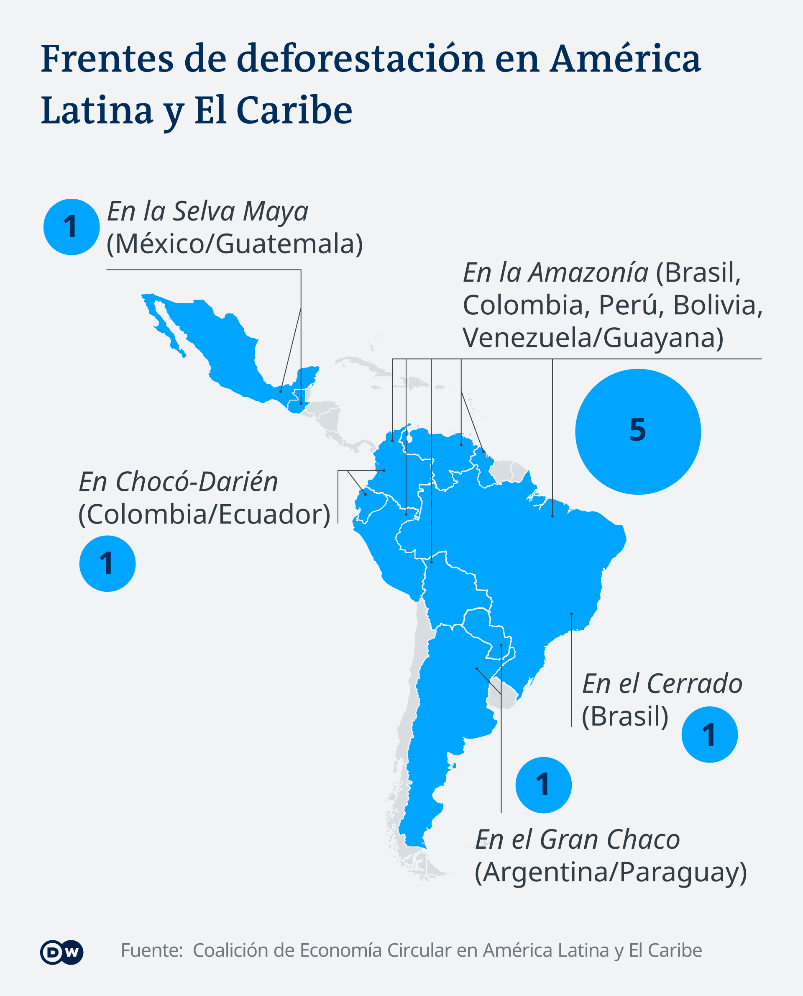

La región cuenta con 9 de los 24 frentes de deforestación mundiales provocando una de las mayores pérdidas de biodiversidad del planeta.

Un trabajo conjunto

Castro Córdoba destaca el trabajo colaborativo que se ha llevado a cabo en el desarrollo de la publicación. “La visión fue construida en conjunto con actores de los países miembro y las organizaciones parte, que son expertos conocedores del tema”, apunta. Entre éstas se encuentran la Fundación Konrad Adenauer (KAS), socio fundador de la iniciativa, el Centro y Red de Tecnología del Clima (CTCN), la Fundación Ellen MacArthur, el Banco Interamericano de Desarrollo (BID), entre otras.

“Desde 2019 hemos sido testigos del incremento de iniciativas públicas y privadas en toda la región. Por lo tanto, surgió la idea de juntarnos con actores relevantes en una coalición para crear más sinergias y trabajar en conjunto para que la región transite hacia la circularidad”, recuerda Nicole Stoper a DW, Directora del Programa Regional Seguridad Energética y Cambio Climático en América Latina de (KAS), quien recalca que la publicación *“*ofrece un panorama realista de cómo vamos y a la vez muestra las oportunidades y barreras relacionadas a la realidad latinoamericana”.

En el caso de Costa Rica, “esta visión contribuye a posicionar más las acciones tempranas en temas ambientales que hemos venido realizando como la Marca CR-Neutral, los acuerdos de producción más limpia, Certificaciones de Sostenibilidad Turística, galardones como Bandera Azul Ecológica y las acciones en el marco de incorporación a la OECD, entre otros”, detalla el Viceministro de Energía del país centroamericano que hace tres años presentó su plan nacional de descarbonización.

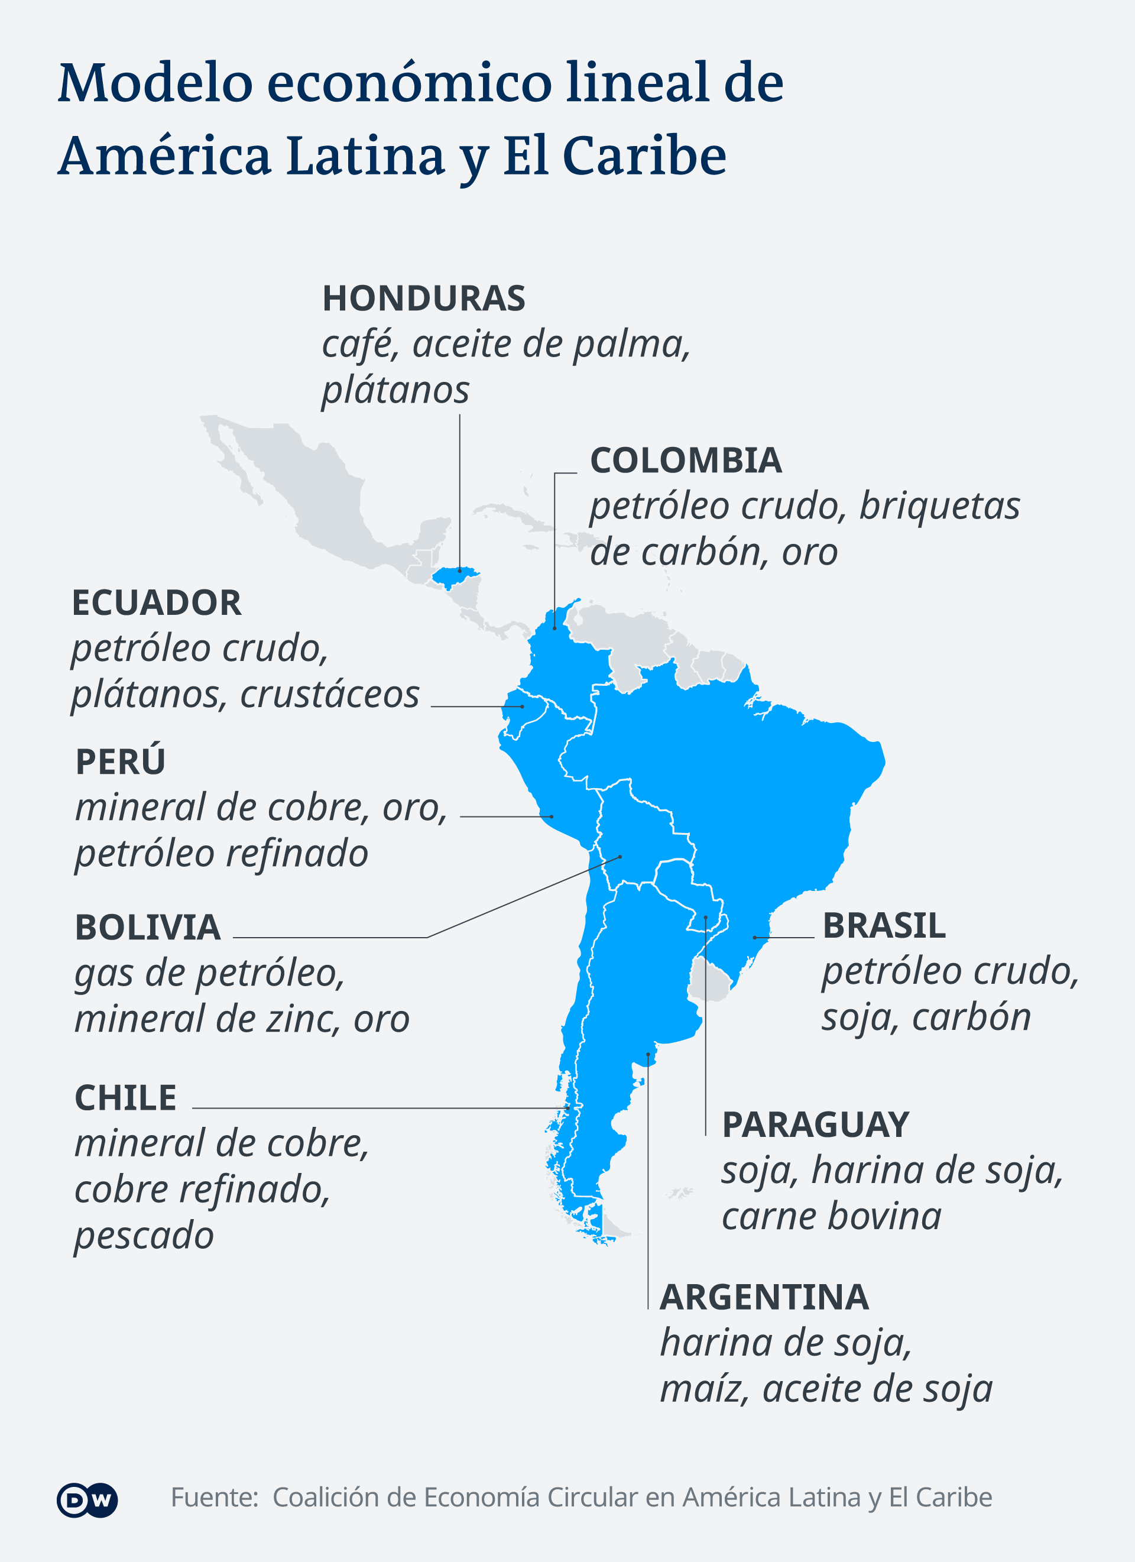

La extracción de recursos de la economía lineal deteriora el medio ambiente lationamericano.

Enfoque inclusivo e implicación de todos los sectores

Una de las características de esta guía es su enfoque inclusivo, “un eje que será primordial para poder alcanzar los objetivos planteados en materia de economía circular”, según Vivanco. “El reciclaje inclusivo representa un desarrollo de la economía alrededor del reciclaje, existen asociados unos beneficios ambientales que también pueden ser expresados en recursos y hay claramente un componente de desarrollo social que permite generar empleos. Es necesario entender que la cadena de valor del reciclaje será más efectiva con recicladores formalizados y fortalecidos”, asegura recordando su papel primordial.

"Hay que reconocer que son ellos los que siguen siendo el primer eje de recuperación de los materiales para que muchos de estos puedan empezar su camino a la circularidad, si los recicladores no rescataran estos residuos sería imposible cumplir esta meta", subraya, reclamando apoyo técnico en infraestructura y sensibilizacion a la población para mejorar las condiciones de trabajo de este gremio.

Tal y como avanza Vanessa Esslinger, coordinadora de la Coalición de Economía Circular de América Latina y El Caribe, "la Coalición complementará este trabajo promoviendo capacitaciones que permitirán establecer una línea de base y monitorear el avance en la transición hacia la economía circular".

No obstante, para lograrlo se necesita la implicación de todos los sectores de la sociedad: gobiernos, empresas y ciudadanos. "Todas las partes tienen responsabilidades de velar por el cumplimento de las actividades propuestas y de apoyar su implementación", recuerda Castro. En este sentido, está previsto que la Coalición lleve a cabo una recopilación y presentación de buenas prácticas en la región.

(mn)

<https://www.dw.com/es/latinoam%C3%A9rica-apuesta-por-la-econom%C3%ADa-circular-para-solucionar-sus-problemas-medioambientales/a-60952364?fbclid=IwAR1ovEMdMpq4rwoMoIDYfHq27qkiSuuUrf2MKks3Whp28_zsoc9u1Z-tlu0>